Практическая работа №4

Решить задачу согласно варианту по списку
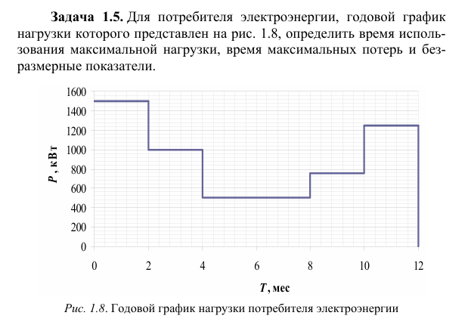
Вариант №1, 6, 11, 16

Вариант №3, 8, 13

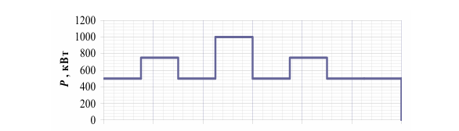
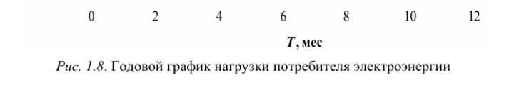

Вариант №2, 7, 12
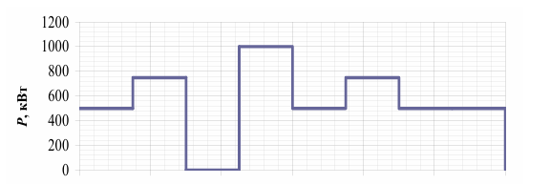

Вариант №4, 9, 14
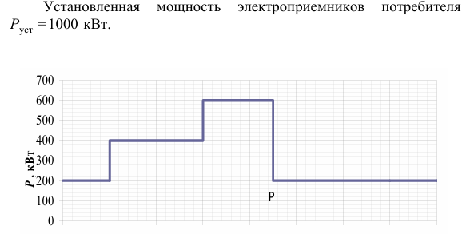

Вариант №5, 10, 15
Установленная мощность электроприемников потребителя Руст = 150 кВт
